Классный час «Они пережили ужас блокады»,
посвященный блокаде Ленинграда.
Цель: воспитание патриотизма, чувства гордости за свою страну, за свой народ.
Оборудование: гвоздики из цветной бумаге, выполненные на уроках технологии, зеленые ленточки, метроном, стенд, оформленный фотографиями и текстом по теме классного часа., карточки на доске с датами начала и окончания Великой Отечественной войны, блокады Ленинграда, кусочки черного хлеба по 125 гр., заготовки бумажных ласточек, клей, фломастеры.
Читает стихотворение подготовленный ученик.
- Мне иногда снятся странные сны:
Целый народ не вернулся с войны.
Целый народ улетел в небеса, –
Там свои пашни, луга и леса!
Там города среди летней жары
Всё ещё той, довоенной, поры.
В каждой деревне там свой сельсовет.
Здесь, на земле, деревенек тех нет.
Там, как обычно, и строят и жнут,
Губы к губам там доверчиво льнут.
Мать и отец за накрытым столом,
Смотрит ребёнок семейный альбом.
В гости заходят, как прежде, друзья,
Только вот смеха услышать нельзя.
Песня и музыка там не слышны.
Целый народ не вернулся с войны...
Беседа.
Учитель. - Как вы думаете, к какому событию относятся эти строки? (к войне).
- Что такое война?
- Когда была Великая Отечественная война?
- Какие страны воевали?
- Кто на кого напал?
- Что хотела Германия?
- Почему война называется Великая Отечественная?
- Во время войны фашисты бомбили города, уничтожая дома, музеи, парки, библиотеки, школы. Многие города были полностью разрушены. Их жители отважно сражались против врагов. Этим городам после ВОв присвоено звание городов-героев. Давайте прочитаем названия этих городов на слайде.
БРЕСТ, КИЕВ, МИНСК, СМОЛЕНСК, ТУЛА, МОСКВА, СЕВАСТОПОЛЬ, ОДЕССА, НОВОРОССИЙСК, КЕРЧЬ, СТАЛИНГРАД (ВОЛГОГРАД), ЛЕНИНГРАД.
- Больше всего фашисты хотели захватить такие города как Москва и Ленинград. Сегодня мы с вами будем говорить про город- герой – Ленинград (Санкт- Петербург)

Учитель показывает презентацию. Рассказывают подготовленные дети.
1 уч. Фашисты говорили, что Москва – это сердце России, а Ленинград её душа. Как человек не может жить без души, так и страна потеряет свой боевой дух, когда лишится Ленинграда. Поэтому один из основных ударов они направили на Ленинград с целью стереть его с лица земли.
Для осуществления своего замысла гитлеровское командование бросило к городу огромные силы - более 40 лучших дивизий, 1000 танков, 1500 самолетов. Но фашисты просчитались. Все жители мужественно обороняли свой город.
2 уч. Несмотря на героизм наших воинов и отвагу партизан и благодаря перевесу в технике и живой силе в сентябре 1941 года врагу удалось подойти в плотную к Ленинграду и окружить его. 8 сентября 1941 года началась блокада, которая длилась 900 ночей и дней. Начались страшные дни Ленинграда. Фашисты не прекращали ежедневно бомбить и обстреливать город. Бомбы и снаряды падали на жилые здания, школы, больницы, детские дома, мосты, обрывали электрические провода, выводили из строя водопровод, разрушали насосные станции.
3 уч. Помогла пережить блокаду людям так называемая Дорога Жизни. Назвали её так потому, что именно по ней в город доставляли продукты, а из города вывозили людей: детей, больных…. Дорога Жизни проходила по Ладожскому озеру. Но фашисты и её бомбили и бомбили без конца.
В городе не хватало продовольствия. Люди стали умирать от голода. Смерть входила во все дома.
Далее учитель показывает и раздаёт учащимся кусочки хлеба весом 125 граммов.
- Как вы думаете, что это за хлеб?
- Как вы считаете, можно ли насытиться этим таким куском хлеба за весь день, если кроме него ничего больше не есть?
- А если такие куски есть каждый день и при этом ещё работать в холоде?
- 20 ноября 1941 года норма выдачи хлеба в Ленинграде достигла своего минимума: рабочим выдавалось 250 граммов хлеба в день, всем остальным – 125 граммов. 125 граммов – это кусочек хлеба размером со спичечный коробок…и это была норма на весь день. Но тот хлеб был не таким, какой мы привыкли есть сейчас. Это было трудно назвать хлебом. Это была тёмно-коричневая липкая масса, отдававшая горечью.
Учитель. Несмотря ни на что, город выстоял! И 27 января 1944 года блокада Ленинграда была окончательно снята. - За годы блокады было убито 16744, ранено 33782 умерло от голода 641803 человека.
- Чтобы человечество не забыло о подвиге города Ленинграда, о бесчинствах фашизма, о мужестве ленинградцев были созданы памятники. Была посажена берёзовая роща. В ней 900 берёз по количеству дней блокады, построен мемориал на Пискарёвском кладбище, где людей хоронили в братских могилах и другие.
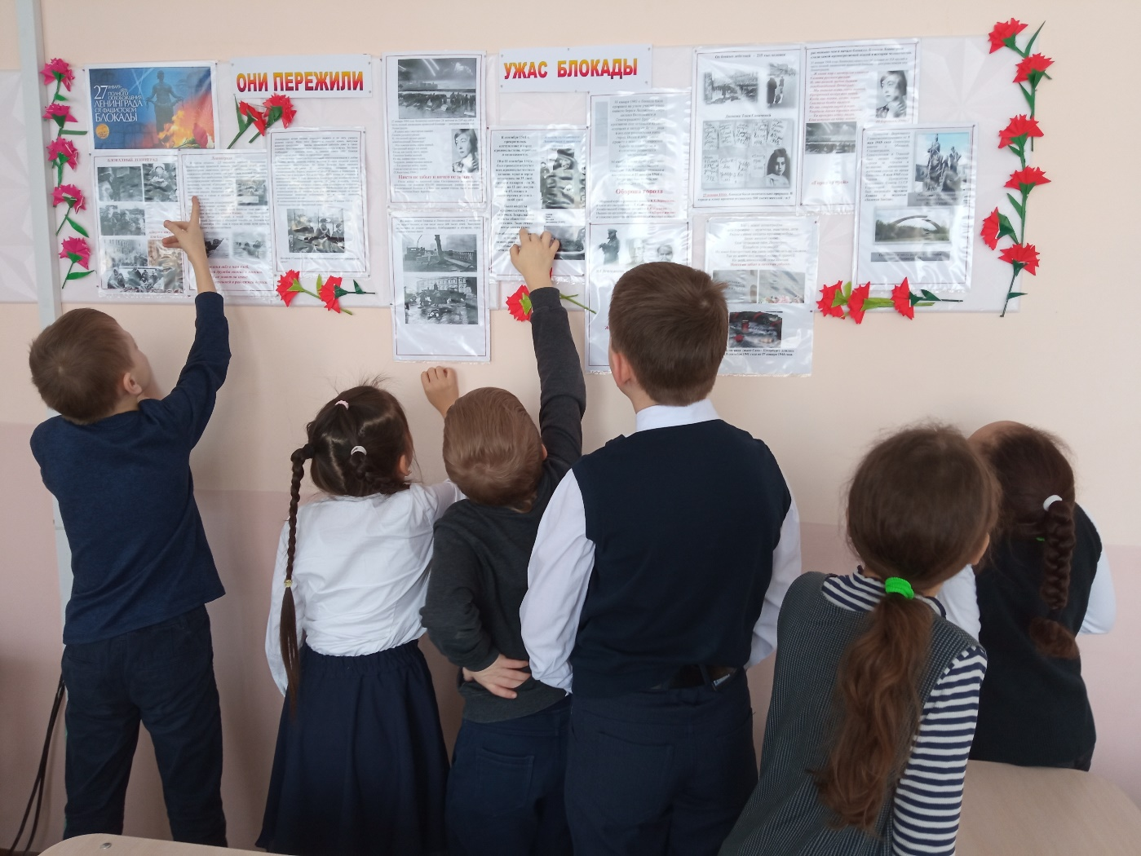
Мы с вами на переменке оформили стенд, посвященный блокадному Ленинграду. Сейчас мы прикрепим на стенд наши гвоздики, как будто возложим цветы к мемориалу.
Стихотворение читает подготовленный ученик.
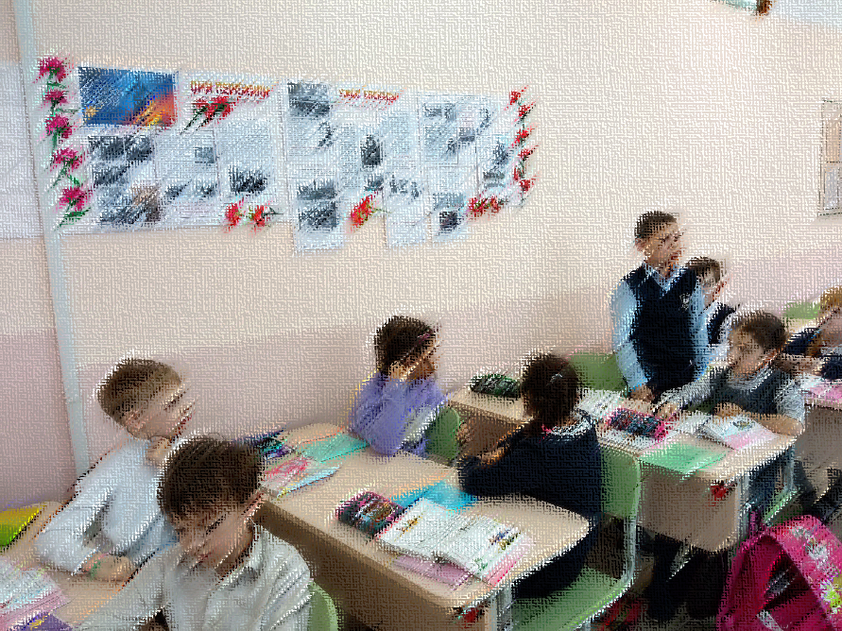
Полгорода лежит в земле сырой
Неугасима память поколений
И память тех, кого так свято чтим,
Давайте люди, встанем на мгновенье
И в скорби постоим и помолчим…
Учитель.
- Почтим память всех погибших минутой молчания.
(минута молчания)
Звук метронома.
Учитель.
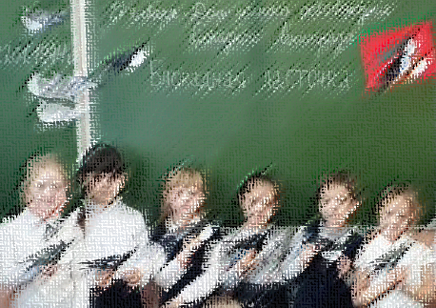
- В блокадное время многие ленинградцы носили на груди маленький жестяной значок - ласточку с письмом в клюве. Этот знак стал ответом на заявления фашистов о том, что теперь в город даже птица не пролетит. Таким образом, жители осажденного Ленинграда показывали, что ждут хороших вестей с фронта и не теряют связи со своей страной. «Блокадная ласточка» - добрая весть, символ надежды на лучшее.
Сейчас я раздам вам заготовки бумажных ласточек. Вам надо доклеить, раскрасить.
Наши ласточки, в память о ленинградцах блокадного города, мы раздадим людям на улицах нашего села.

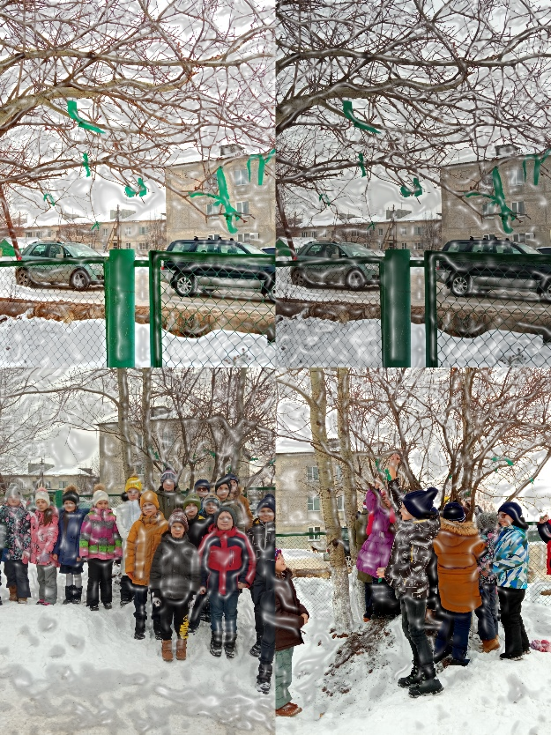

Подведём итоги нашего классного часа.
- О чем вы узнали сегодня?
- Что вас больше всего потрясло?
- О чём вы задумались?
Дети одеваются, берут зеленые ленточки и бумажных ласточек. Выходим на улицу.

На улице дети завязывают на дереве блокадные ленточки зеленого цвета (символ героизма и патриотизма, который проявили ленинградцы, защищая свой любимый город), затем раздают прохожим ласточек.

